|  |
| --- |
| WiTkwintnie  Dokumentacja projektu  Wersja 1.3  27/05/2020 |
| **Autorzy**  Jakub Kulikowski  Adam Wasilewski  Piotr Sumiński  Piotr Król  Adam Żywica |

Spis treści

1. Wstęp 3

1.1. Cele i założenia projektu 3

2. Koncepcja rozwiązania 4

2.1. Zakres obowiązków członków zespołu 4

2.2. Technologie wykorzystywane w projekcie 4

2.2.1. Back-End 4

2.2.2. Front-End 4

3. Opis techniczny funkcjonalności 5

3.1. Baza przepisów 6

3.1.1. Projekt bazy danych - przepisy 6

3.1.2. Formularz wprowadzania nowych przepisów 7

3.1.3. Mechanizm wyszukiwania istniejących przepisów 7

3.1.4. System ocen dla istniejących przepisów 7

3.1.5. Funkcjonalność „Przepis Dnia” 7

3.2. Baza użytkowników 7

3.2.1. Projekt bazy danych - użytkownicy 7

3.2.2. Proces tworzenia konta użytkownika 8

3.2.3. Mechanizm zarządzania kontami użytkowników 9

3.2.4. Konta uprzywilejowane 9

3.3. Panel Administracyjny 9

3.3.1. Określenie uprawnień oraz dostępu do panelu administracyjnego 9

3.3.2. Zarządzanie kolejką oczekujących przepisów 9

3.3.3. Zarządzanie użytkownikami z poziomu panelu administracyjnego 9

3.3.4. Zarządzanie istniejącymi przepisami w bazie 9

4. Przeprowadzone testy 9

4.1. Testy mechanizmu dodawania nowego użytkownika 9

4.2. Testy mechanizmu nadawania podwyższonych uprawnień użytkownikowi 13

4.3. Testy mechanizmu dodawania przepisów do bazy 14

4.4. Testy mechanizmu wyszukiwania istniejących przepisów 14

4.5. Testy systemu oceniania 14

4.6. Testy funkcjonalności “Przepis dnia” 14

4.7. Testy mechanizmu zarządzania użytkownikami z poziomu panelu administracyjnego 14

4.8. Testy zarządzania przepisami znajdującymi się w kolejce do akceptacji 14

4.9. Testy zarządzania/edycji istniejących przepisów 14

5. Podsumowanie 14

5.1. Rozliczenie z wykonania zadań przez poszczególnych członków zespołu 14

5.2. Określenie stanu wykonanych prac i poziomu funkcjonalności aplikacji 14

5.3. Określenie dalszego kierunku rozwoju aplikacji 14

# Wstęp

Niniejszy dokument zawiera opis wybranych technologii oraz techniczny opis implementacji poszczególnych elementów projektu. Instrukcja użytkownika, zawierająca sposób korzystania z aplikacji oraz poszczególnych jej elementów, została stanowi oddzielny dokument załączony do projektu.

Aplikacja WiTkwintnie jest bazą szeroko rozumianych przepisów kulinarnych. Stanowi ona swoistą bazę przepisów, która to jest budowana na zasadzie wzajemnej współpracy i wymiany informacji pomiędzy zrzeszonym gronem użytkowników.

Za czas realizacji projektu przyjęto 17 czerwca 2020 roku. Sprawozdania z postępu wykonywanych prac przekazywane zostają regularnie do zleceniodawcy (Pana Pawła Zawadzkiego) w tygodniowych odstępach czasu.

## Cele i założenia projektu

Głównym celem projektu jest stworzenie funkcjonalnej i przyjaznej dla użytkownika platformy wymiany informacji dotyczących szeroko rozumianych przepisów kulinarnych.

Podstawowym celem we wczesnych etapach po wdrożeniu projektu jest zgromadzenie jak największej bazy użytkowników, którzy nie tylko czerpiąc wiedzę, ale i dzieląc się widzą i swoim doświadczeniem będą budowali coraz szerszą bazę przepisów kulinarnych.

Dodatkowym, lecz równie istotnym celem, jest dbanie o jakość oferowanych usług (przepisów) poprzez kontrolę dodawanej do bazy treści używając mechanizmu akceptacji każdego nowo dodanego przepisu.

Ze względu na specyfikę aplikacji, której oferowana baza informacji jest budowana „przez użytkowników dla użytkowników” nadrzędnym celem aplikacji w każdym etapie jej rozwijania począwszy od jej wprowadzenia jest ciągłe dbanie o powiększanie bazy użytkowników poprzez zachęcanie nowych osób rejestracji na platformie.

# Koncepcja rozwiązania

## Zakres obowiązków członków zespołu

W skład zespołu projektowego wchodzi pięć osób: dwóch specjalistów od Front-Endu (aspektów wizualnych aplikacji) – Piotr Sumiński oraz Adam Żywica, dwóch specjalistów od Back-Endu (zaprojektowania logiki i zapewnienia prawidłowego działania aplikacji) – Adam Wasilewski oraz Piotr Król, specjalistę od bezpieczeństwa, testów, prowadzenia dokumentacji projektu, przygotowania Instrukcji Użytkownika i bieżącego wsparcia pozostałych zespołów – Jakub Kulikowski.

## Technologie wykorzystywane w projekcie

Wykorzystywane w projekcie technologie wykorzystują oprogramowanie open-source.

### 2.2.1. Back-End

Zespół odpowiedzialny za przygotowaniu Back-Endu jako główną technologię, ze względu na swoje doświadczenie oraz efektywność technologii w realizacji niniejszego projektu, postanowił wybrać python 3 jako główny język programowania, wykorzystując jednocześnie framework webowy tegoż języka – Flask, a także powiązany z nimi Web Server Gateway Interface (interfejs bramy serwera WWW) – Gunicorn.

Zdecydowano, że baza danych będzie wykorzystywała system SQLite3

### 2.2.2. Front-End

Zespół Front-Endu, ze względu na posiadane doświadczenie oraz kompatybilność z technologiami Back-Endu, zdecydował się na pracę przy użyciu silnika szablonów HTML – Jinja2.

Do pracy nad wyglądem warstwy wizualnej strony wykorzystany został framework CSS – Bulma.

# Opis techniczny funkcjonalności

Powyższy schemat stanowi relacyjny model bazy danych, na której opiera się działanie całej aplikacji. Model składa się z dwóch głównych tabel – „users” zawierającą rekordy dotyczące kont użytkowników oraz „receipes” zawierającej rekordy dotyczące przepisów znajdujący się na stronie. Pozostałe tabele uwzględnione w modelu stanowią uzupełnienie informacji o poszczególnych obiektach, znajdujących się w wyżej wymienionych tabelach.

Każda z przedstawionych tabel na modelu zawiera informację o nazwie kolumny oraz typie danych, jaki będzie zawierała dana kolumna. Klucze główne dla poszczególnych tabel zostały przedstawione poprzez pogrubioną nazwę kolumny. Relacje wraz z opisami ich typów zaprezentowane zostały za pomocą niebieskich linii łączących tabele, a konkretnie klucz główny poszczególnych tabel z kluczem obcym w innej tabeli. Opis typów relacji jest zaznaczony poprzez „1” i „*” – w przypadku tego modelu mamy relację 1 – N (jeden do N/jeden do wielu).

Rozwinięcie opisu modelu, skoncentrowanego na poszczególnych fragmentach, zostało przedstawione w dalszej części dokumentacji (dla przepisów w punkcie 2.1, dla użytkowników w punkcie 2.2).

## Baza przepisów

### 3.1.1. Projekt bazy danych - przepisy

Fragment bazy danych dotyczący przepisów kulinarnych, zgodnie z powyższym modelem tej bazy, składa się z głównej tabeli, zawierającej informacje o przepisie oraz dodatkowych tabel, które zawierają informacje rozszerzające główną tabelę. Główna tabela zawiera kolumny zawierające najważniejsze informacje o przepisie oraz numery identyfikacyjne (id) poszczególnych elementów przepisu takich jak składniki, kategoria czy typ jedzenia. Informacje o tych elementach znajdują się w dedykowanych im tabelach. Łącznie ten fragment bazy danych składa się z 5 tabel.

### 3.1.2. Formularz wprowadzania nowych przepisów

### 3.1.3. Mechanizm wyszukiwania istniejących przepisów

### 3.1.4. System ocen dla istniejących przepisów

### 3.1.5. Funkcjonalność „Przepis Dnia”

## Baza użytkowników

### 3.2.1. Projekt bazy danych - użytkownicy

Fragment bazy danych, w którym przechowywane są informacje dotyczące użytkowników, składa się z głównej tabeli, która zwiera informacje o użytkowniku oraz dwóch tabel rozszerzających te informacje. Główna tabela zawiera podstawowe informacje o użytkownikach oraz numery identyfikacyjne (id), które określają role i poziom zaawansowania, których opis zawarty został w oddzielnych tabelach bazy danych.

### 3.2.2. Proces tworzenia konta użytkownika

Tworzenie konta użytkownika odbywa się za pomocą odpowiedniego formularza znajdującego się na podstronie rejestracji. Formularz wygląda następująco:

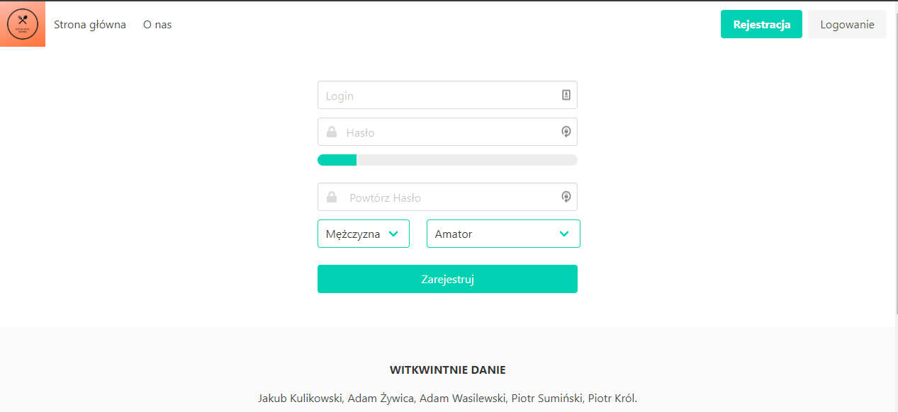

Wszystkie elementy zawarte w formularzu są wymagane do poprawnego utworzenia konta. Zostały również zaimplementowane odpowiednie mechanizmy walidacji loginu oraz hasła. Bezpieczeństwo oraz prawidłowość działania została opisana w punkcie 4.1.

Dane wprowadzone w formularzu zostają zapisane w bazie danych zawierającej rekordy o użytkownikach aplikacji.

### 3.2.3. Mechanizm zarządzania kontami użytkowników

### 3.2.4. Konta uprzywilejowane

## Panel Administracyjny

### 3.3.1. Określenie uprawnień oraz dostępu do panelu administracyjnego

### 3.3.2. Zarządzanie kolejką oczekujących przepisów

### 3.3.3. Zarządzanie użytkownikami z poziomu panelu administracyjnego

### 3.3.4. Zarządzanie istniejącymi przepisami w bazie

# Przeprowadzone testy

## Testy mechanizmu dodawania nowego użytkownika

Przeprowadzone testy obejmują kwestie bezpieczeństwa oraz poprawnego działania formularza rejestracji, służącego dodawaniu nowego użytkownika. Przetestowane zostały następujące elementy:

- Walidacja loginu sprawdzająca, czy wpisany login jest wolny (czy nie istnieje użytkownik z takim samym loginem w bazie danych). W przypadku, gdy podany login istnieje już w bazie danych użytkownik otrzyma komunikat:

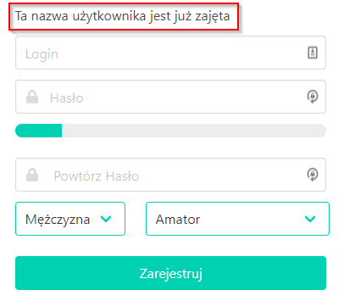

Jeżeli pole „Login” pozostanie puste otrzymamy odpowiedni komunikat uniemożliwiający nam rejestrację takiego konta:

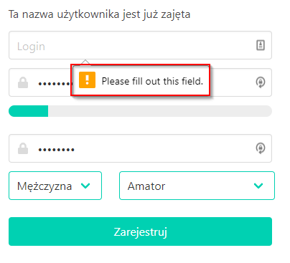

Login powinien składać się z tekstu zawierającego od 4 do 12 znaków. Jeżeli te wymogi nie zostaną spełnione otrzymamy odpowiedni komunikat:

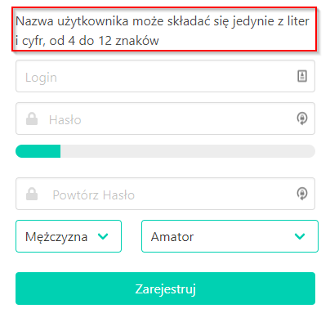

W przypadku hasła zaimplementowany został mechanizm walidacji sprawdzający, czy hasła są takie same. W przypadku podania dwóch różnych haseł w formularzu rejestracji otrzymamy odpowiedni komunikat:

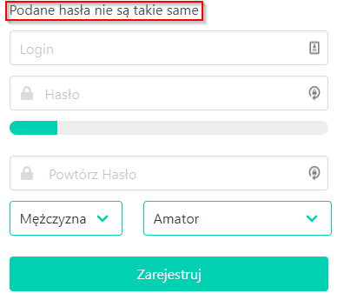

Hasło posiada pewne wymagania dotyczące bezpieczeństwo. Hasło musi zawierać od 8 do 30 znaków, przynajmniej jedną małą i dużą literę, cyfrę oraz znak specjalny. Jeżeli podane hasło nie spełnia wymogów bezpieczeństwa również otrzymamy odpowiedni komunikat:

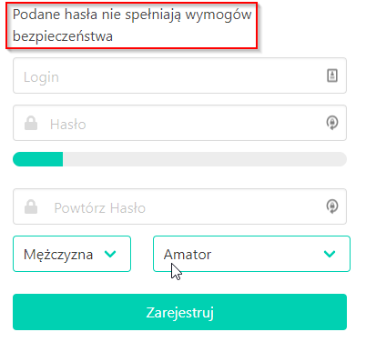

- Prawidłowy przebieg procesu rejestracji czyli przypadek, gdy wszystkie dane podane w formularzu są poprawne, prawidłowo obsługuje proces dodawania konta użytkownika:

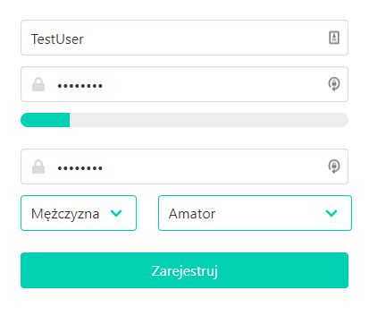

Po rejestracji użytkownik zostaje zalogowany oraz przekierowany na stronę główną:

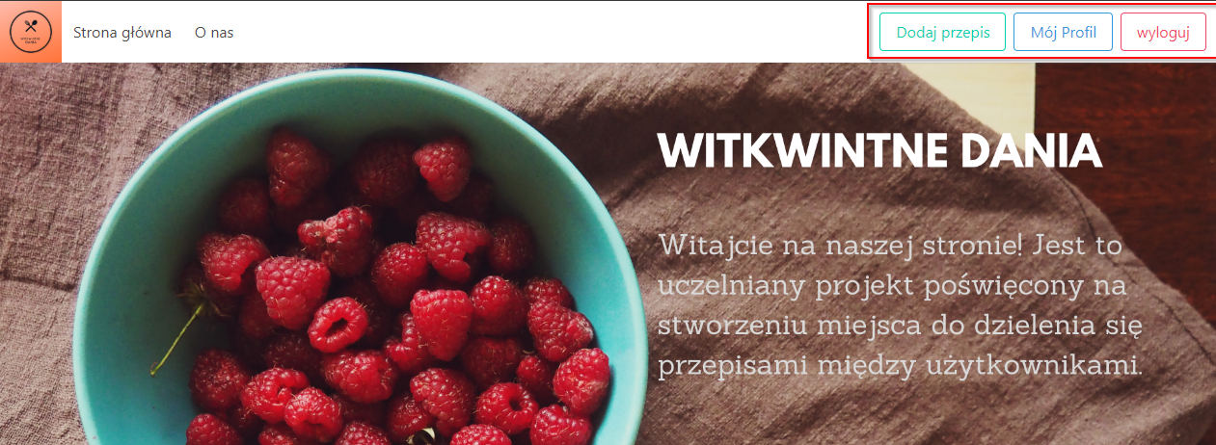

## Testy mechanizmu nadawania podwyższonych uprawnień użytkownikowi

## Testy mechanizmu dodawania przepisów do bazy

## Testy mechanizmu wyszukiwania istniejących przepisów

## Testy systemu oceniania

## Testy funkcjonalności “Przepis dnia”

## Testy mechanizmu zarządzania użytkownikami z poziomu panelu administracyjnego

## Testy zarządzania przepisami znajdującymi się w kolejce do akceptacji

## Testy zarządzania/edycji istniejących przepisów

# Podsumowanie

## Rozliczenie z wykonania zadań przez poszczególnych członków zespołu

## Określenie stanu wykonanych prac i poziomu funkcjonalności aplikacji

## Określenie dalszego kierunku rozwoju aplikacji